ASSUNTO:. INDICO PARA QUE O DEPARTAMENTO COMPETENTE QUE REALIZE LIMPEZA NA AREA VERDE LOCALIZADA NA RUA JORGE DUARTE FILHO NO PARQUE DAS LARANJEIRAS.

DESPACHO

SALA DAS SESSÕES ____/____/_____

PRESIDENTE DA MESA

INDICAÇÃO Nº DE 2014

SENHOR PRESIDENTE,
SENHORES VEREADORES,

INDICO ao Exmo. Senhor Prefeito Municipal para que junto ao Departamento competente realize limpeza na área verde localizada na Rua Jorge Duarte Filho no Parque das Laranjeiras.

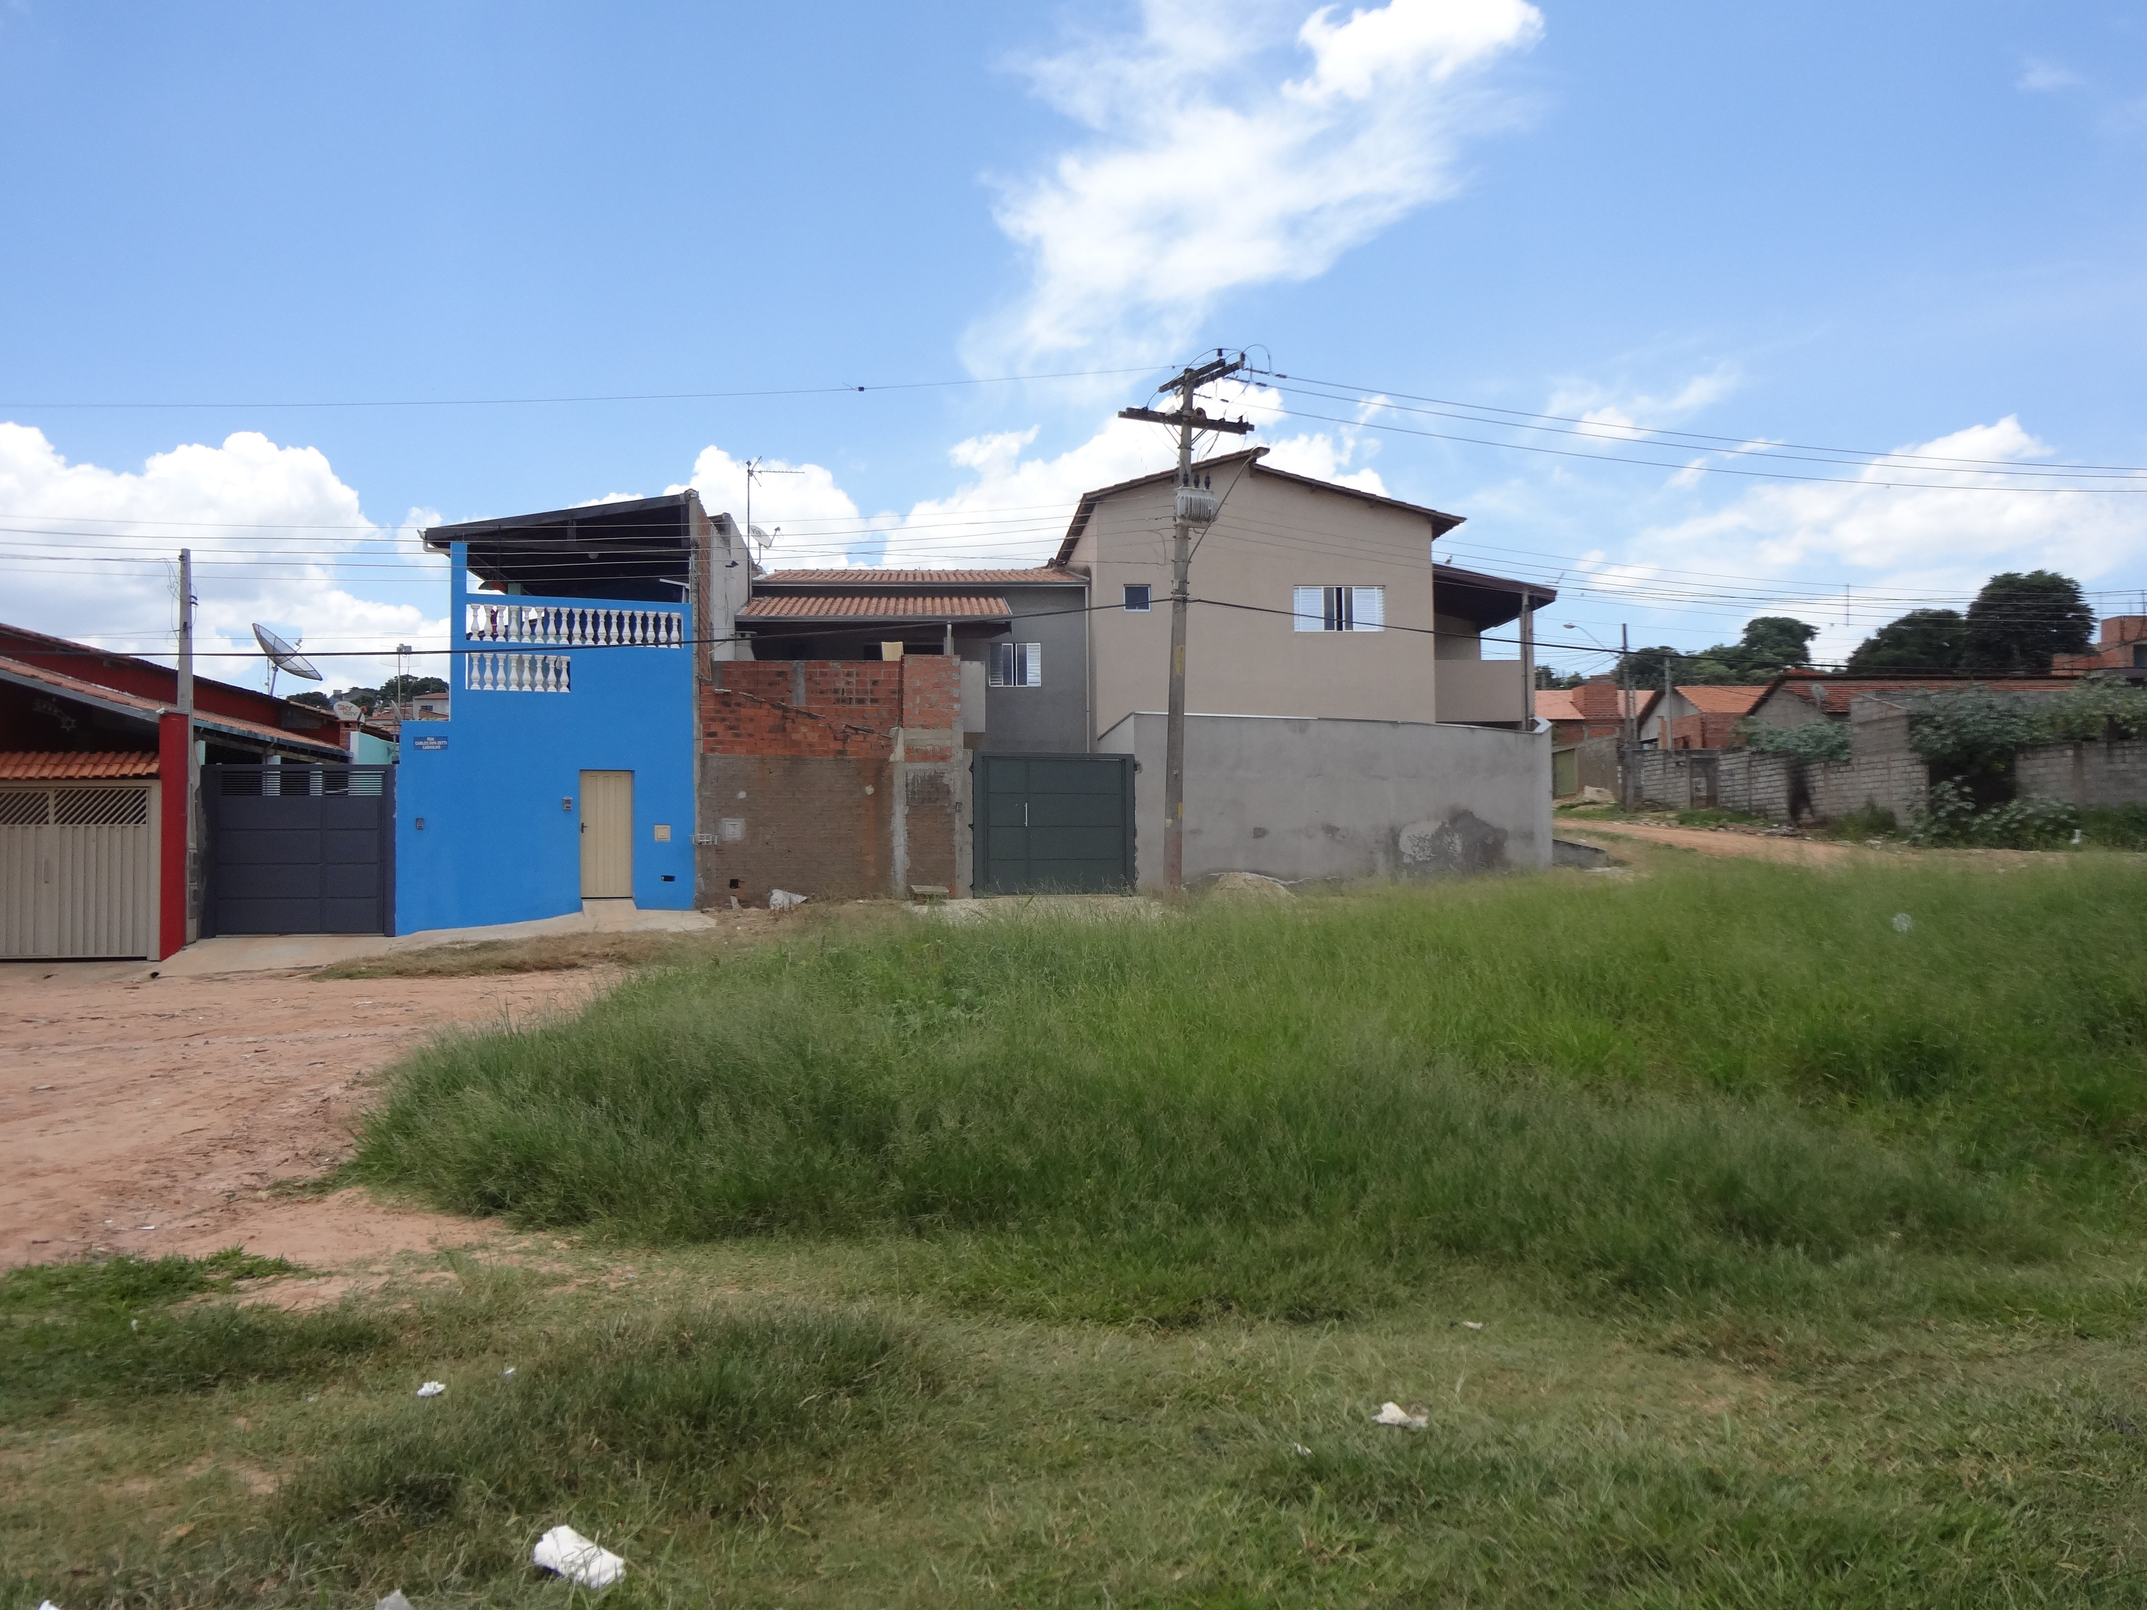

SALA DAS SESSÕES “VEREADOR SANTO RÓTOLLI”, aos 28 de Janeiro de 2014

VEREADOR LUIS ROBERTO TAVARES

